U盘操作

导出节目
点击节目编辑，打开已经编辑好的节目—》点击“导出”—》确定—》选择存储位置，确定，出现开始下载界面，下载完成之后，在存储位置找到“media”文件夹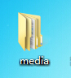，将“media”文件夹拷贝到U盘的根目录下。
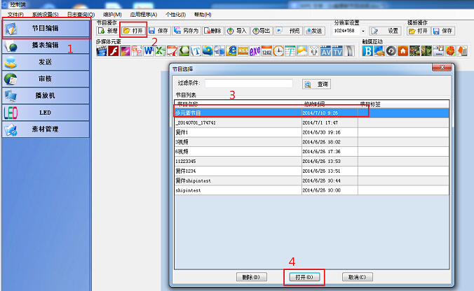
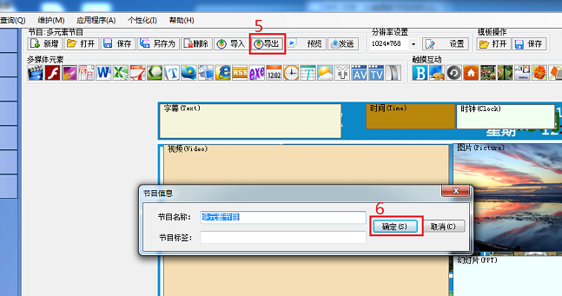
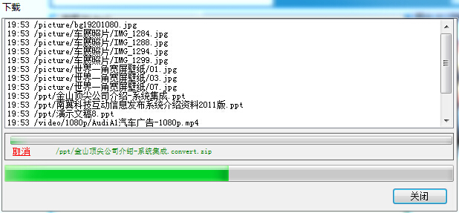

导入节目
将U盘接上正在运行的播放机，播放机需要保证正在运行播放端软件， 会自动执行检查，解压，复制等操作。耐心等待节目更新完毕，自动播放后，即可拔出U盘。这时播放器开始播放节目。

